SENSOR DE CHUVA

1. Baixe o código e abra-o em sua IDE:
https://github.com/deboraadorni/rain/blob/master/rain.ino

2. Conecte os cabos jumpers como na imagem, ignorando as conexões relativas ao display.
Pino D0 do sensor → pino 7 digital do Arduino
Pino A0 do sensor → pino A5 analógico do Arduino
Pino VCC do sensor → pino 5V do Arduino
Pino GND do sensor → pino GND do Arduino
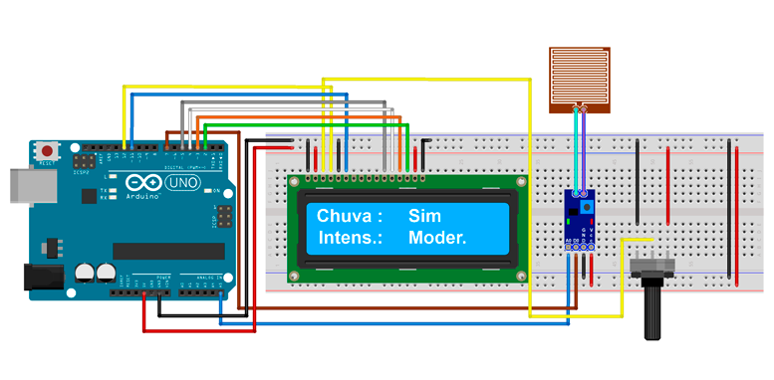

3. Conecte o Arduino pela entrada USB;
* Se você usa Linux, use o seguinte comando após conectar o Arduino:
$ sudo usermod -a -G dialout <username>
$ sudo chmod a+rw /dev/ttyACM0

4. Na IDE configure vá em Tools e configure Board, Processor e Port;

5. Clique no botão Verify da IDE;

6. Clique no botão Upload da IDE;

7. Abra o Serial Monitor (Ctrl+Shift+M);

8. Pronto, você verá as informações sendo logadas!

9. Se desejar, altere os valores de medição no código da parte analógica ou com usa de uma chave altere a sensibilidade do sensor;

